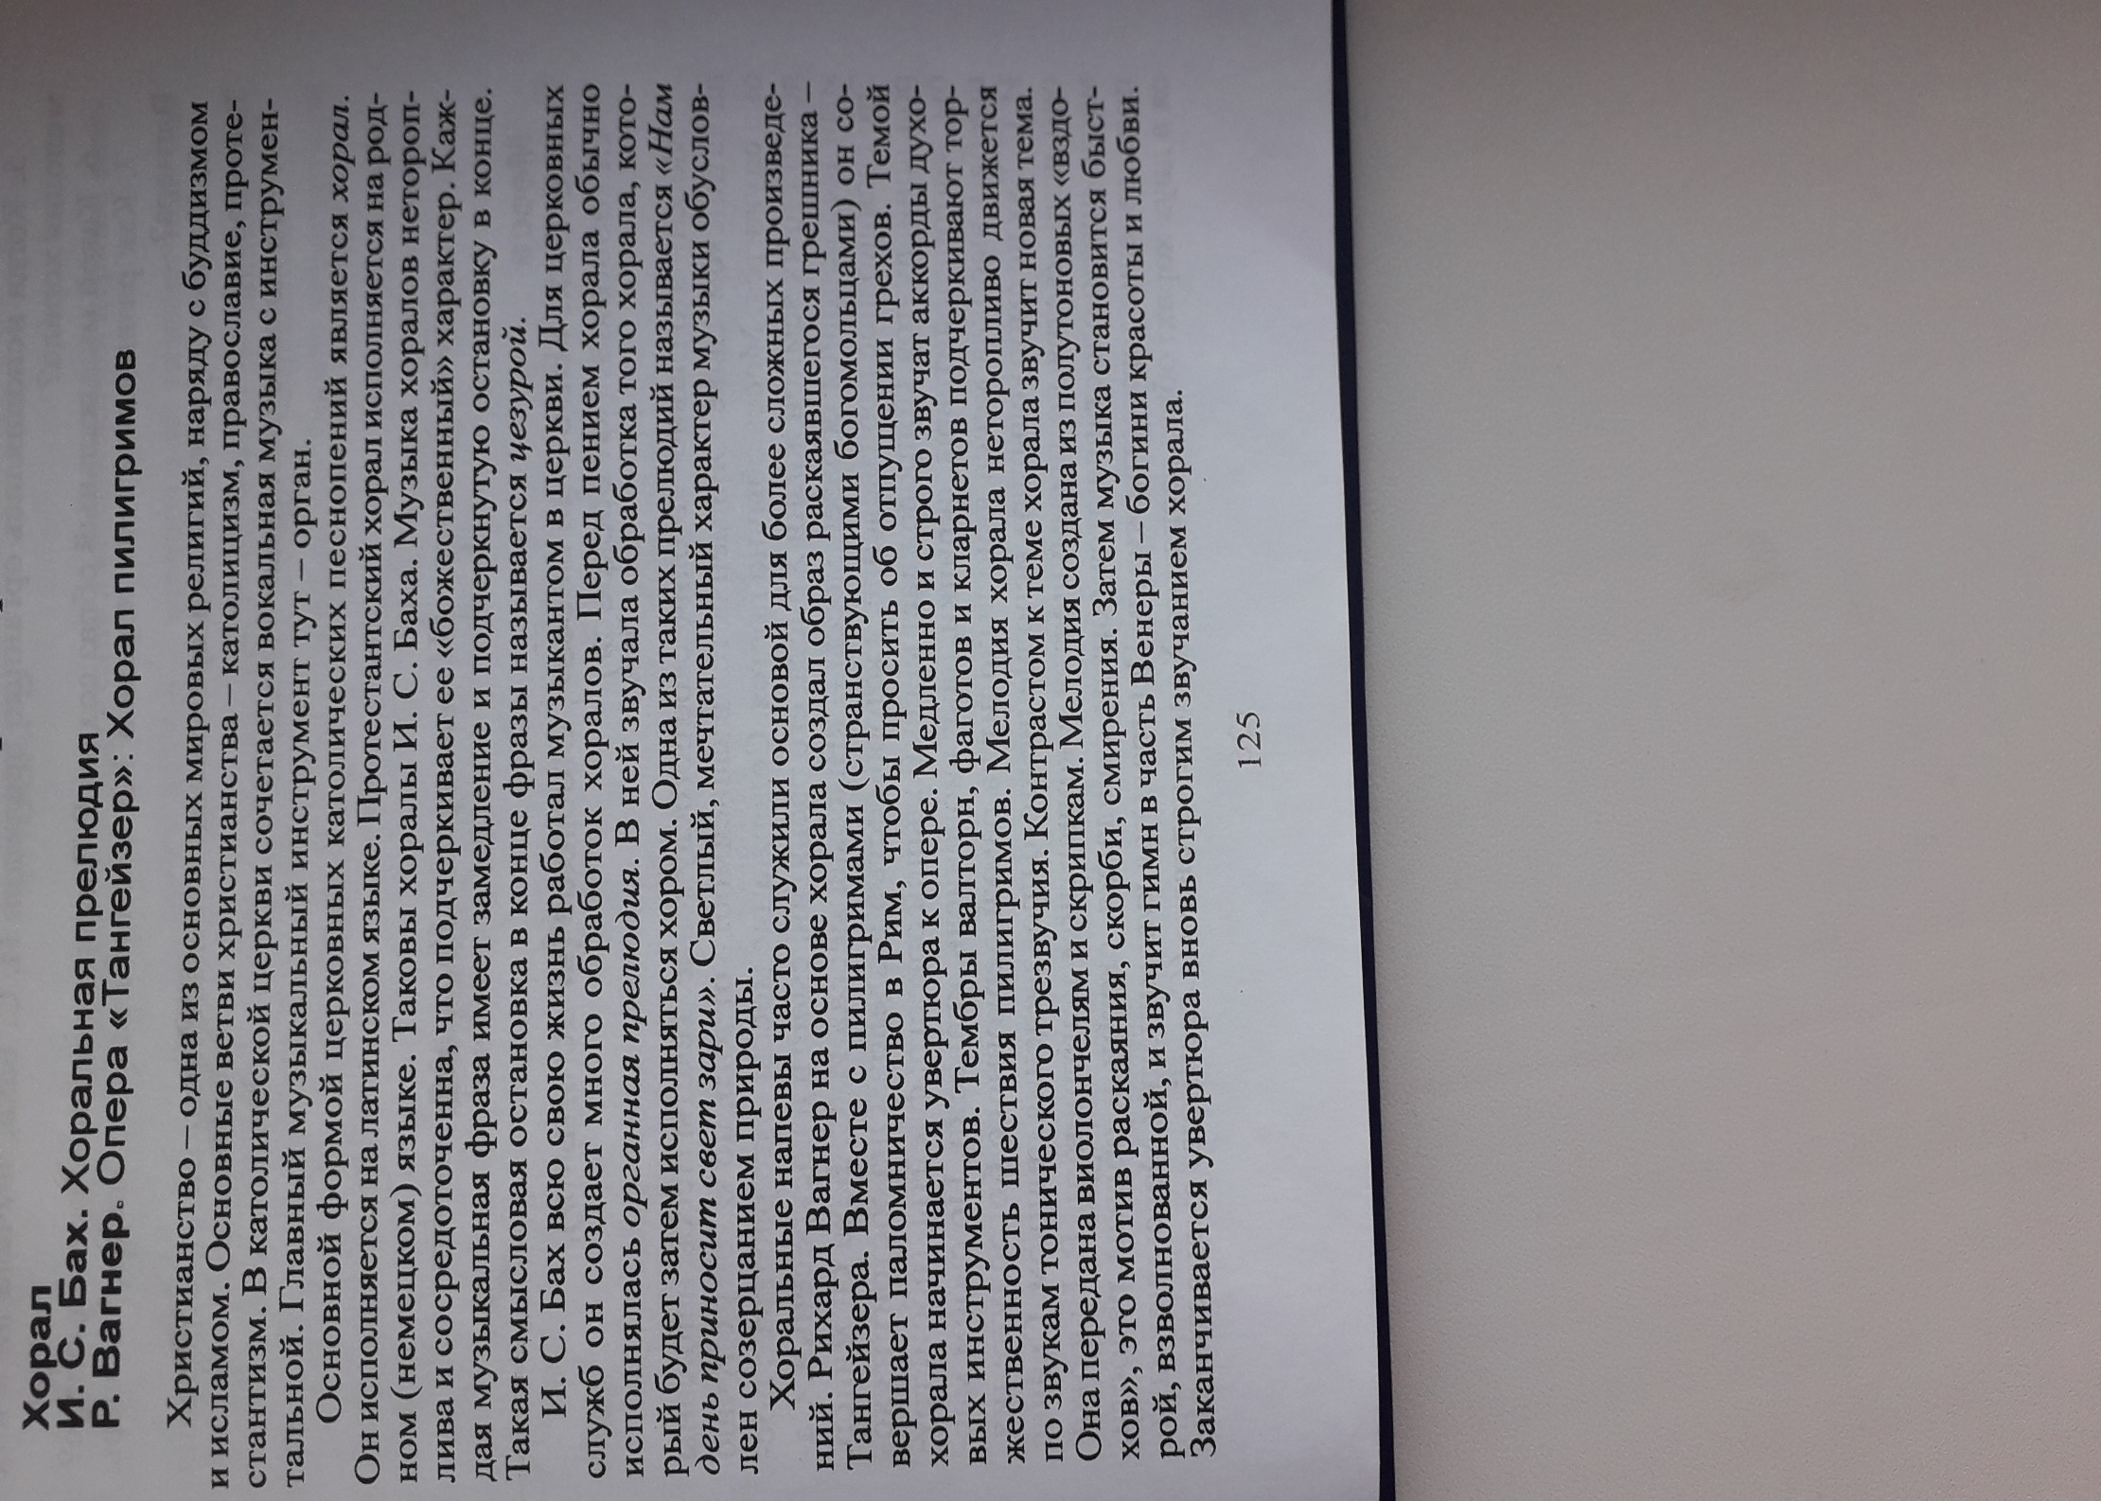
Задание:
1.Напишите основные виды христианской религии?
2.Как называются католические песнопения? Каков их характер?
3.Какой музыкальный образ создал Р.Вагнер на основе хорала в опере?
4. Какими музыкальными средствами передаёт композитор страдания Тангейзера?

Домашнее задание: Нужно ответить на вопросы письменно в тетради, сфотографировать и выслать на любой удобный вам мессенджер- Ватсап, Вайбер, ВК, до 30 апреля. Мисриеву Р.Э. тел.89202911921.
Подпишите фамилию

